**DOCUMENTS A APPORTER :**

- l’attestation CAF avec votre quotient familial

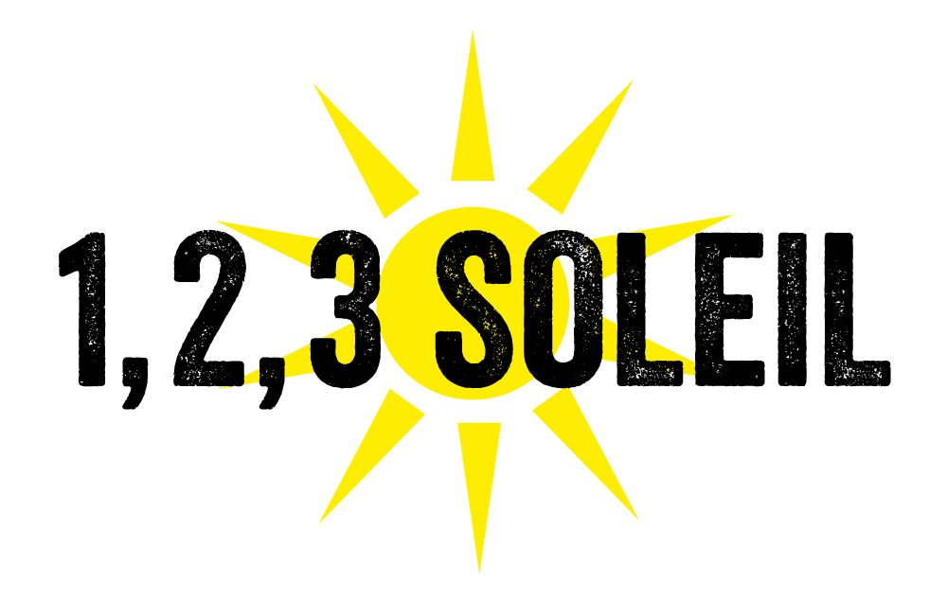

Association 123 Soleil

FICHE DE RENSEIGNEMENT

2021 – 2022

### ENFANT

Nom de l’enfant : ……………………………. Prénom : …………………....………………

Garçon 🞏 Fille 🞏 Date de naissance : …………………………

Nom de l’enfant : ……………………………. Prénom : …………………....………………

Garçon 🞏 Fille 🞏 Date de naissance : …………………………

Nom de l’enfant : ……………………………. Prénom : …………………....………………

Garçon 🞏 Fille 🞏 Date de naissance : …………………………

Nom de l’enfant : ……………………………. Prénom : …………………....………………

Garçon 🞏 Fille 🞏 Date de naissance : …………………………

### SITUATION FAMILIALE

### Père 🞏 Mère 🞏

Nom : ………………………………… Prénom : …………………………………………………………

Adresse ………………………………………………………………………………………………………….

………………………………………………………………………….………………………………………...……………………………………………………………………………………………………………………

Téléphone  : …………………………….. @ Courriel : (Majuscule)…………………………………………….

Profession : …………………………………

### Père 🞏 Mère 🞏 Autre responsable 🞏

Nom : ………………………………… Prénom : …………………………………………………………

Adresse ………………………………………………………………………………………………………….

………………………………………………………………………….………………………………………...

……………………………………………………………………………………………………………………

Téléphone  : …………………………….. @ Courriel : (Majuscule) ……………………………………………

Profession : …………………………………

**INFORMATIONS C.A.F**

Nombre d’enfants : ……………………….…

N° d’allocataire CAF : ……………………………….

N° de quotient familial : ……………………..

**ASSISTANTES MATERNELLES**

Nom :……………………………………….Prénom :……………………………………………………….

Adresse :……………………………………………………………………………………………………………………………………………………………………………………………………………………………………………………………………………………………………………………………………………………

Téléphone :………………………………………E-MAIL……………………………………………………..

**AUTORISATION DU DROIT A L’IMAGE**

Autorisez-vous l’association 123 soleil à prendre votre enfant en photo et diffuser son image dans :

* le cadre d’exposition OUI NON
* sur notre site internet OUI NON

**Règlement**

**Le :**

* **Adhésion :**
* **Jeu sur Place :**
* **Prêt de jeu :**
* **Chèque de caution :**